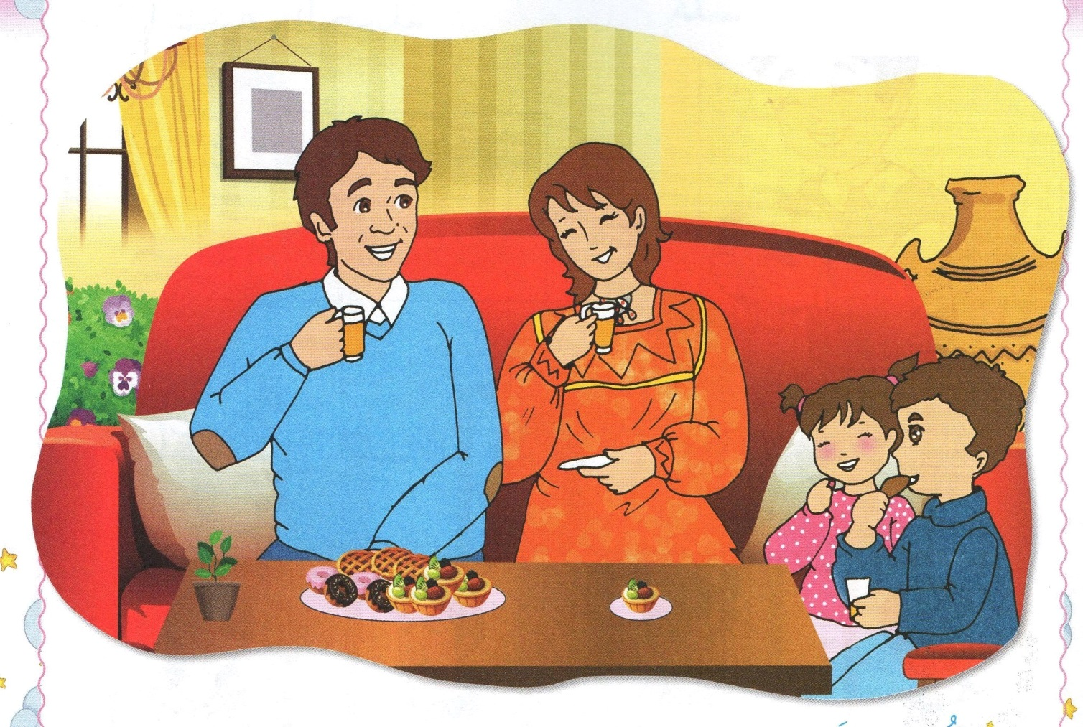
المقطع 1 – العائلة – ص 09 -1- الوحدة 1 - أحمد يرحب بكم - ألاحظ وأعبر

-

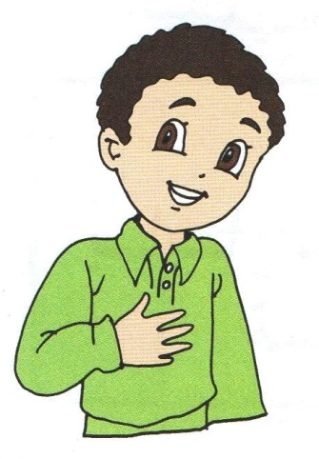
المقطع 1 – العائلة – ص 09 -1- الوحدة 1 - أحمد يرحب بكم - أستعمل - أنا - أنا اسمي أحمد

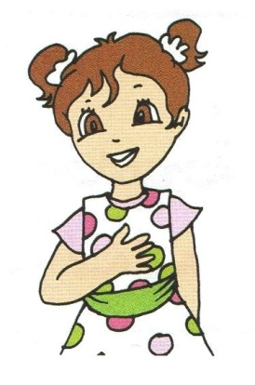
المقطع 1 – العائلة – ص 09 -2- الوحدة 1 - أحمد يرحب بكم - أستعمل - أنا - أنا اسمي خديجة

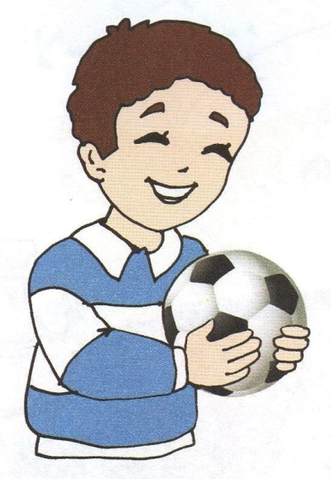
المقطع 1 – العائلة – ص 10 -1- الوحدة 1 - أحمد يرحب بكم - قراءة - أكتشف الجملة - أنا اسمي أحمد

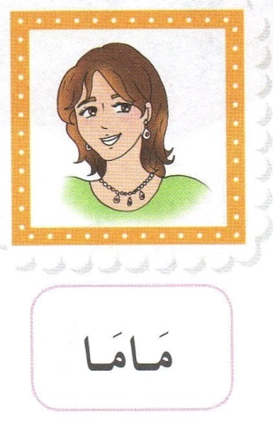
المقطع 1 – العائلة – ص 10 -2- الوحدة 1 - أحمد يرحب بكم - قراءة - أكتشف الكلمات + بطاقة – ماما

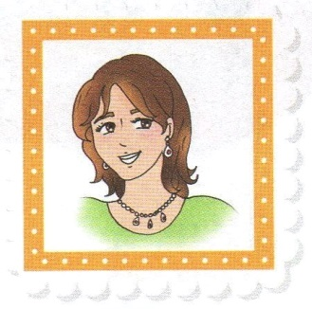
المقطع 1 – العائلة – ص 10 -2- الوحدة 1 - أحمد يرحب بكم - قراءة - أكتشف الكلمات بلا بطاقة – ماما


المقطع 1 – العائلة – ص 10 -3- الوحدة 1 - أحمد يرحب بكم - قراءة - أكتشف الكلمات + بطاقة – بابا


المقطع 1 – العائلة – ص 10 -3- الوحدة 1 - أحمد يرحب بكم - قراءة - أكتشف الكلمات بلا بطاقة – بابا

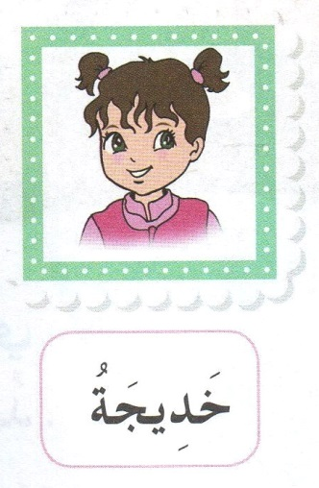
المقطع 1 – العائلة – ص 10 -4- الوحدة 1 - أحمد يرحب بكم - قراءة - أكتشف الكلمات + بطاقة – خديجة
2222222222222222222222222222222222222222222222222222222222222222222222222222222222222222222222222222

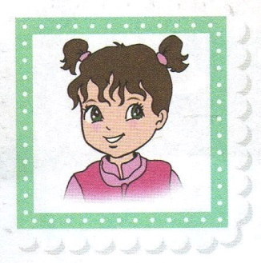

المقطع 1 – العائلة – ص 10 -4- الوحدة 1 - أحمد يرحب بكم - قراءة - أكتشف الكلمات بلا بطاقة – خديجة

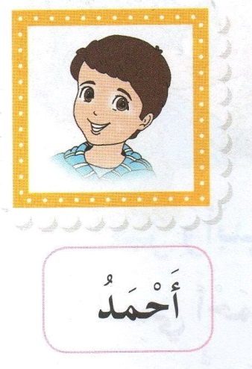
المقطع 1 – العائلة – ص 10 -5- الوحدة 1 - أحمد يرحب بكم - قراءة - أكتشف الكلمات + بطاقة – أحمد

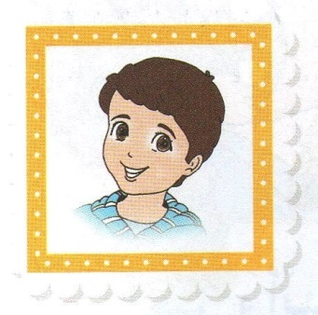
المقطع 1 – العائلة – ص 10 -5- الوحدة 1 - أحمد يرحب بكم - قراءة - أكتشف الكلمات بلا بطاقة – أحمد

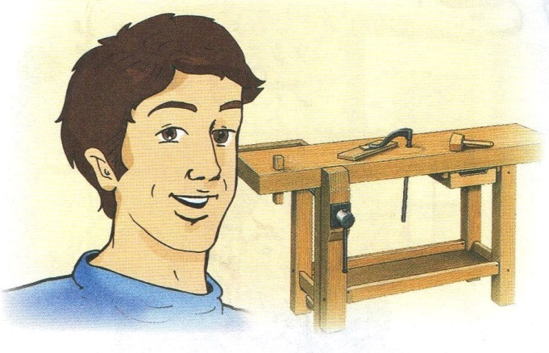
المقطع 1 – العائلة – ص 11 -1- الوحدة 1 - أحمد يرحب بكم - قراءة 2 - أكتشف الجملة - بابا نجار


المقطع 1 – العائلة – ص 11 -2- الوحدة 1 - أحمد يرحب بكم - قراءة 2 - أكتشف الكلمات + بطاقة – بابا



المقطع 1 – العائلة – ص 11 -2- الوحدة 1 - أحمد يرحب بكم - قراءة 2 - أكتشف الكلمات بلا بطاقة – بابا

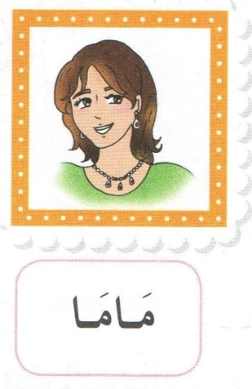
المقطع 1 – العائلة – ص 11 -3- الوحدة 1 - أحمد يرحب بكم - قراءة 2 - أكتشف الكلمات + بطاقة – ماما

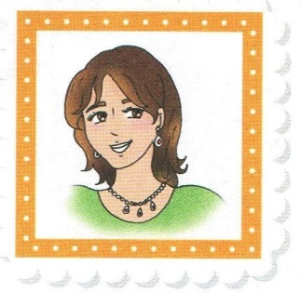
المقطع 1 – العائلة – ص 11 -3- الوحدة 1 - أحمد يرحب بكم - قراءة 2 - أكتشف الكلمات بلا بطاقة – ماما

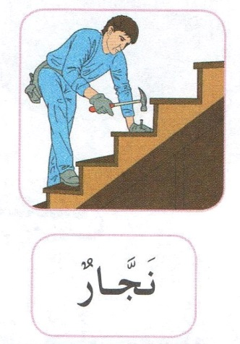
المقطع 1 – العائلة – ص 11 -4- الوحدة 1 - أحمد يرحب بكم - قراءة 2 - أكتشف الكلمات + بطاقة – نجار

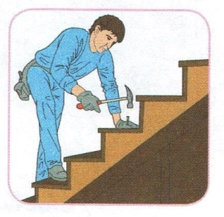
المقطع 1 – العائلة – ص 11 -4- الوحدة 1 - أحمد يرحب بكم - قراءة 2 - أكتشف الكلمات بلا بطاقة – نجار

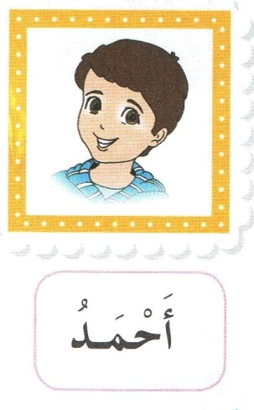
المقطع 1 – العائلة – ص 11 -5- الوحدة 1 - أحمد يرحب بكم - قراءة 2 - أكتشف الكلمات + بطاقة – أحمد

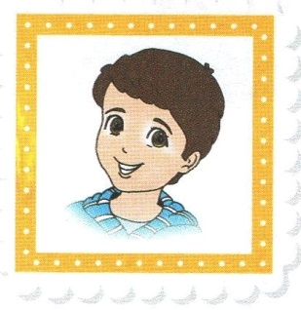

المقطع 1 – العائلة – ص 11 -5- الوحدة 1 - أحمد يرحب بكم - قراءة 2 - أكتشف الكلمات بلا بطاقة – أحمد

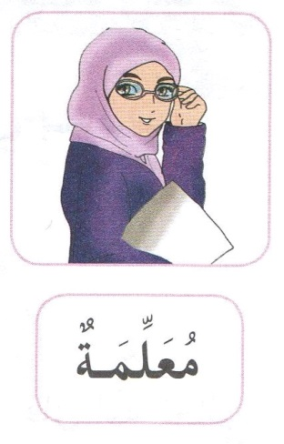
المقطع 1 – العائلة – ص 11 -6- الوحدة 1 - أحمد يرحب بكم - قراءة 2 - أكتشف الكلمات + بطاقة – معلمةٌ

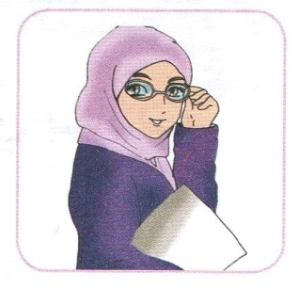

المقطع 1 – العائلة – ص 11 -6- الوحدة 1 - أحمد يرحب بكم - قراءة 2 - أكتشف الكلمات بلا بطاقة – معلمةٌ

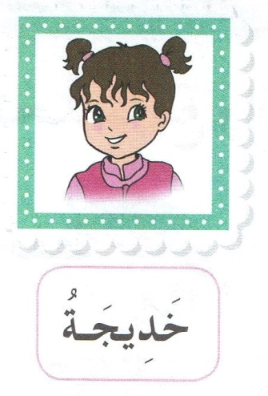
المقطع 1 – العائلة – ص 11 -7- الوحدة 1 - أحمد يرحب بكم - قراءة 2 - أكتشف الكلمات + بطاقة – خديجةُ

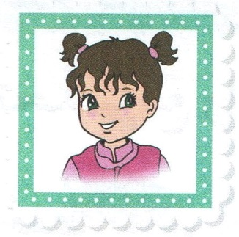

المقطع 1 – العائلة – ص 11 -7- الوحدة 1 - أحمد يرحب بكم - قراءة 2 - أكتشف الكلمات بلا بطاقة – خديجةُ

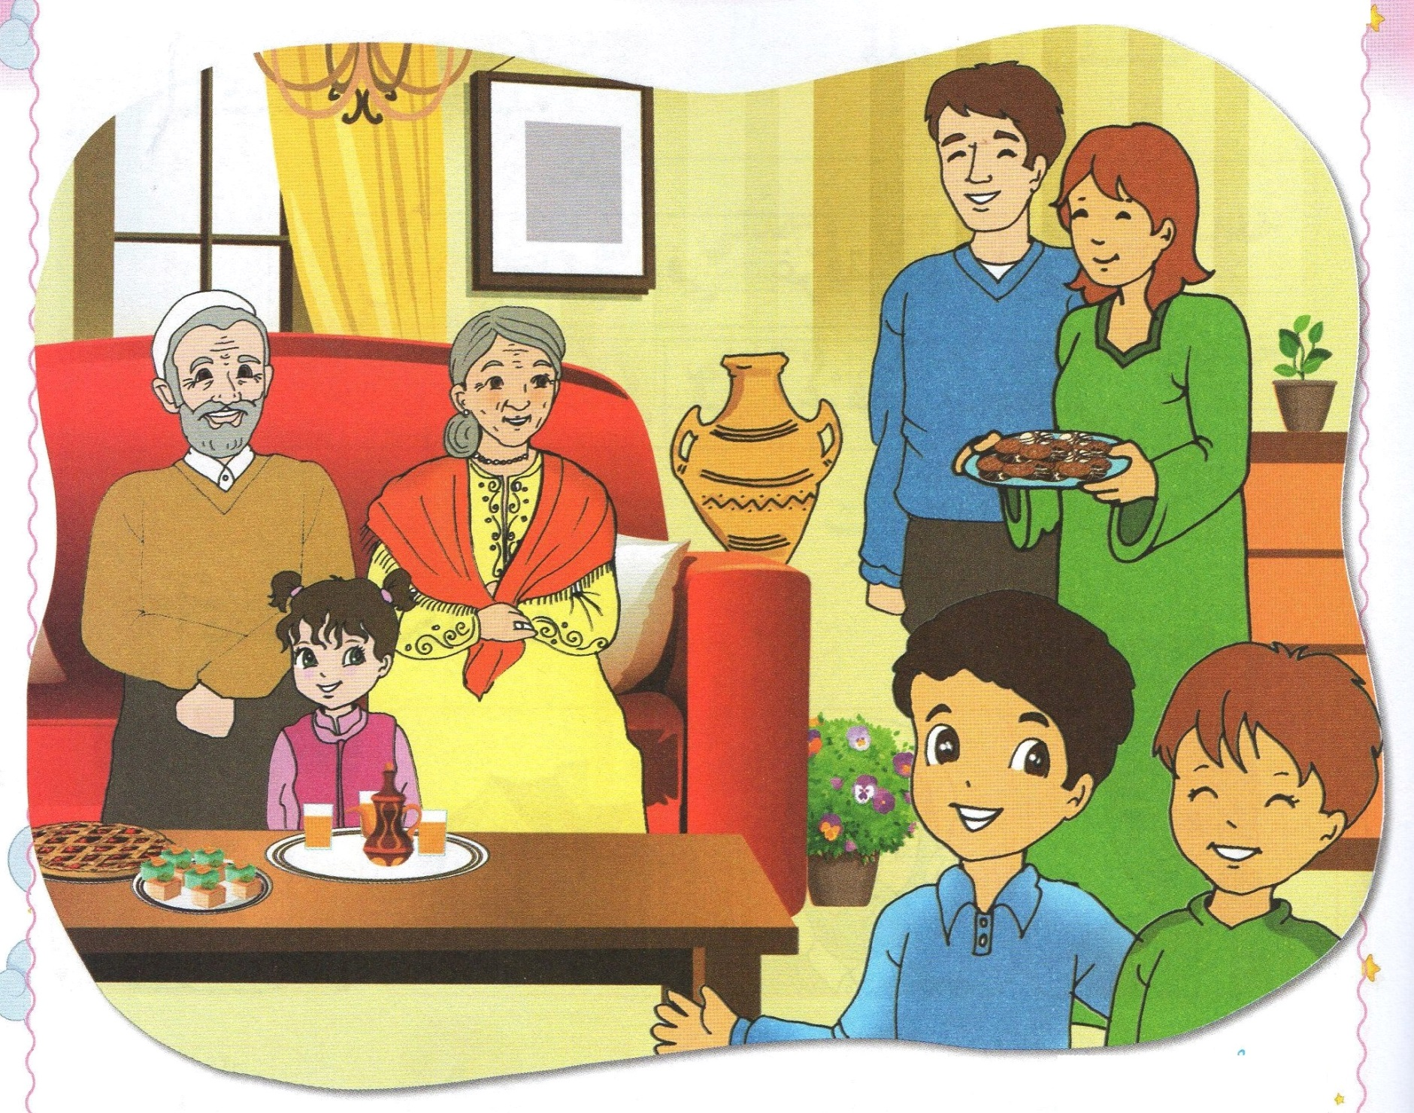

المقطع 1 – العائلة – ص 13 -1- الوحدة 2 - تعرف على عائلتي - ألاحظ وأعبر

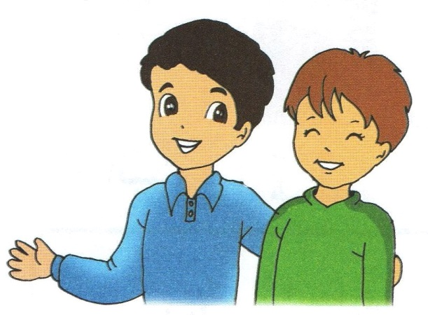

المقطع 1 – العائلة – ص 13 -1- الوحدة 2 - تعرف على عائلتي - أستعمل - أهلا بكَ - مرحبا بكَ

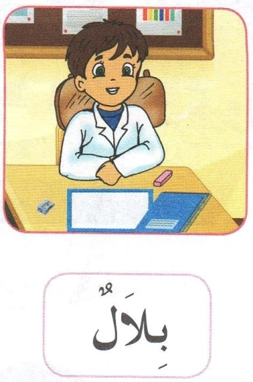
المقطع 1 – العائلة – ص 14-1- الوحدة 2 - تعرف على عائلتي - قراءة 1 - أكتشف الكلمات + بطاقة – بلالٌ

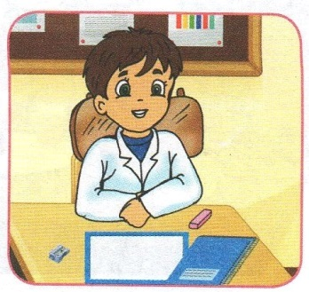
المقطع 1 – العائلة – ص 14-1- الوحدة 2 - تعرف على عائلتي - قراءة 1 - أكتشف الكلمات بلا بطاقة – بلالٌ

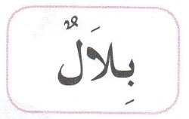
المقطع 1 – العائلة – ص 14-1- الوحدة 2 - تعرف على عائلتي - قراءة 1 - أكتشف الكلمات بطاقة فقط – بلالٌ

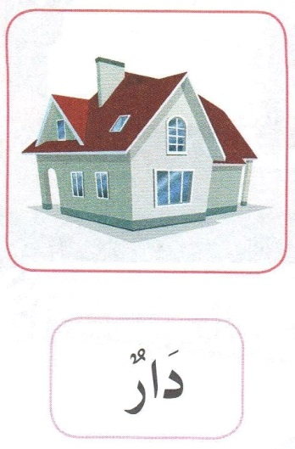
المقطع 1 – العائلة – ص 14 -2- الوحدة 2 - تعرف على عائلتي - قراءة 1 - أكتشف الكلمات + بطاقة – دارٌ

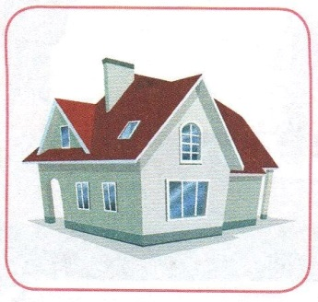

المقطع 1 – العائلة – ص 14-2- الوحدة 2 - تعرف على عائلتي - قراءة 1 - أكتشف الكلمات بلا بطاقة – دارٌ

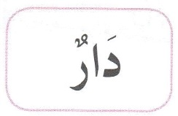
المقطع 1 – العائلة – ص 14-2- الوحدة 2 - تعرف على عائلتي - قراءة 1 - أكتشف الكلمات بطاقة فقط – دارٌ

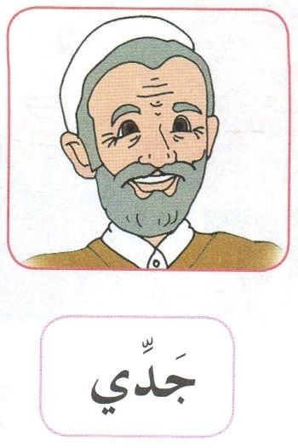
المقطع 1 – العائلة – ص 14 -3- الوحدة 2 - تعرف على عائلتي - قراءة 1 - أكتشف الكلمات + بطاقة – جدي

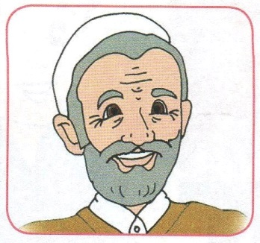

المقطع 1 – العائلة – ص 14-3- الوحدة 2 - تعرف على عائلتي - قراءة 1 - أكتشف الكلمات بلا بطاقة – جدي


المقطع 1 – العائلة – ص 14-3- الوحدة 2 - تعرف على عائلتي - قراءة 1 - أكتشف الكلمات بطاقة فقط – جدي

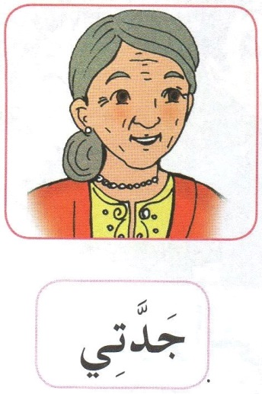
المقطع 1 – العائلة – ص 14 -4- الوحدة 2 - تعرف على عائلتي - قراءة 1 - أكتشف الكلمات + بطاقة – جدتي

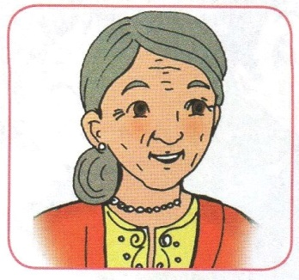

المقطع 1 – العائلة – ص 14-4- الوحدة 2 - تعرف على عائلتي - قراءة 1 - أكتشف الكلمات بلا بطاقة – جدتي



المقطع 1 – العائلة – ص 14-4- الوحدة 2 - تعرف على عائلتي - قراءة 1 - أكتشف الكلمات بطاقة فقط – جدتي

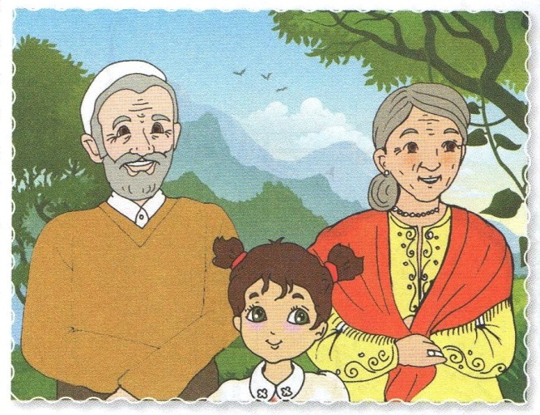
المقطع 1 – العائلة – ص 15 -1- الوحدة 2 - تعرف على عائلتي - قراءة 2 - أكتشف الجملة - خديجةُ مع جدي وجدتي

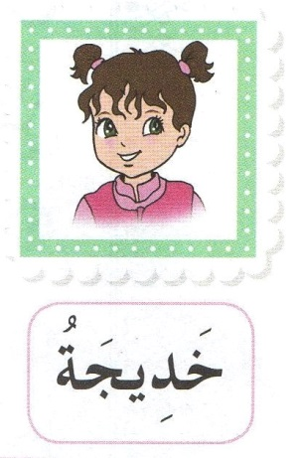

المقطع 1 – العائلة – ص 15 -2- الوحدة 2 - تعرف على عائلتي - قراءة 2 - أكتشف الكلمات + بطاقة – خديجةُ

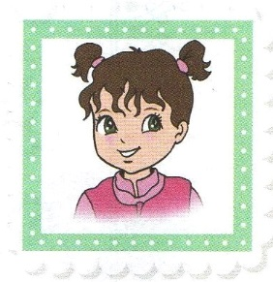

ص 15-2- الوحدة 2 - تعرف على عائلتي - قراءة 2 - أكتشف الكلمات بلا بطاقة – خديجةُ

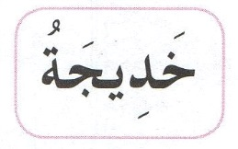
ص 15-2- الوحدة 2 - تعرف على عائلتي - قراءة 2 - أكتشف الكلمات بطاقة فقط – خديجةُ

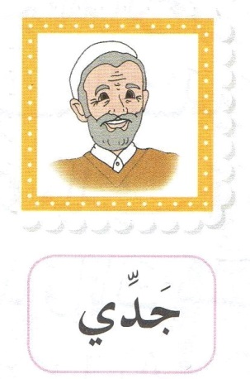
المقطع 1 – العائلة – ص 15 -3- الوحدة 2 - تعرف على عائلتي - قراءة 2 - أكتشف الكلمات + بطاقة – جدّي

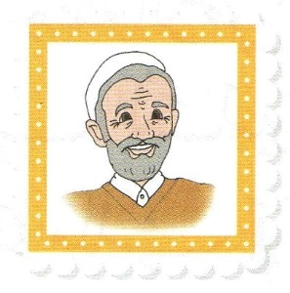
المقطع 1 – العائلة – ص 15-3- الوحدة 2 - تعرف على عائلتي - قراءة 2 - أكتشف الكلمات بلا بطاقة – جدّي

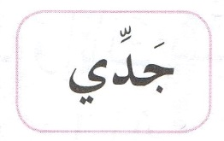
المقطع 1 – العائلة – ص 15-3- الوحدة 2 - تعرف على عائلتي - قراءة 2 - أكتشف الكلمات بطاقة فقط – جدّي

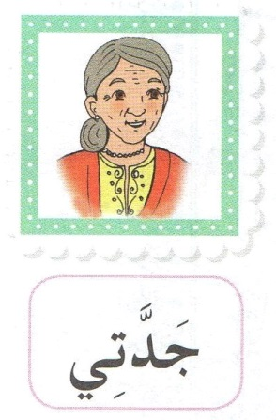

المقطع 1 – العائلة – ص 15 -4- الوحدة 2 - تعرف على عائلتي - قراءة 2 - أكتشف الكلمات + بطاقة – جدّتِي

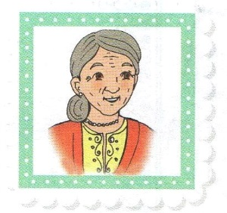

المقطع 1 – العائلة – ص 15-4- الوحدة 2 - تعرف على عائلتي - قراءة 2 - أكتشف الكلمات بلا بطاقة – جدّتِي

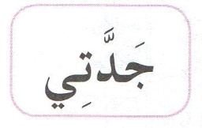
ص 15-4- الوحدة 2 - تعرف على عائلتي - قراءة 2 - أكتشف الكلمات بطاقة فقط – جدّتِي

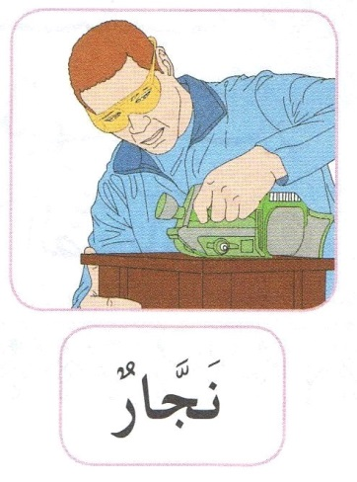

المقطع 1 – العائلة – ص 15 -5- الوحدة 2 - تعرف على عائلتي - قراءة 2 - أكتشف الكلمات + بطاقة – نجارٌ

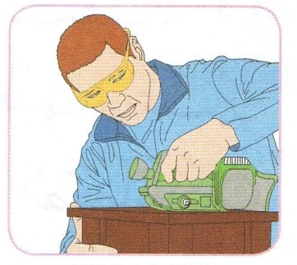

ص 15-5- الوحدة 2 - تعرف على عائلتي - قراءة 2 - أكتشف الكلمات بلا بطاقة – نجارٌ

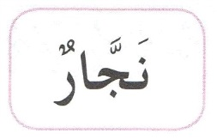

المقطع 1 – العائلة – ص 15-5- الوحدة 2 - تعرف على عائلتي - قراءة 2 - أكتشف الكلمات بطاقة فقط – نجارٌ

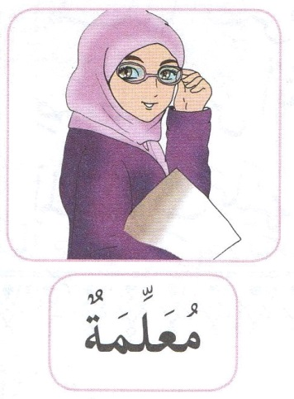

المقطع 1 – العائلة – ص 15 -6- الوحدة 2 - تعرف على عائلتي - قراءة 2 - أكتشف الكلمات + بطاقة – معلمةٌ

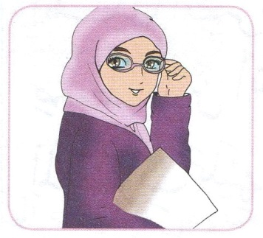

المقطع 1 – العائلة – ص 15-6- الوحدة 2 - تعرف على عائلتي - قراءة 2 - أكتشف الكلمات بلا بطاقة – معلمةٌ

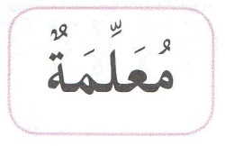
المقطع 1 – العائلة – ص 15-6- الوحدة 2 - تعرف على عائلتي - قراءة 2 - أكتشف الكلمات بطاقة فقط – معلمةٌ

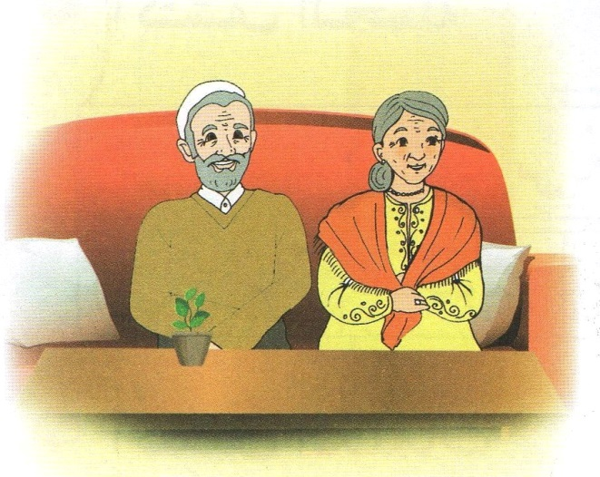

المقطع 1 – العائلة – ص 17 -1- الوحدة 3 - في منزلنا - ألاحظ وأعبر

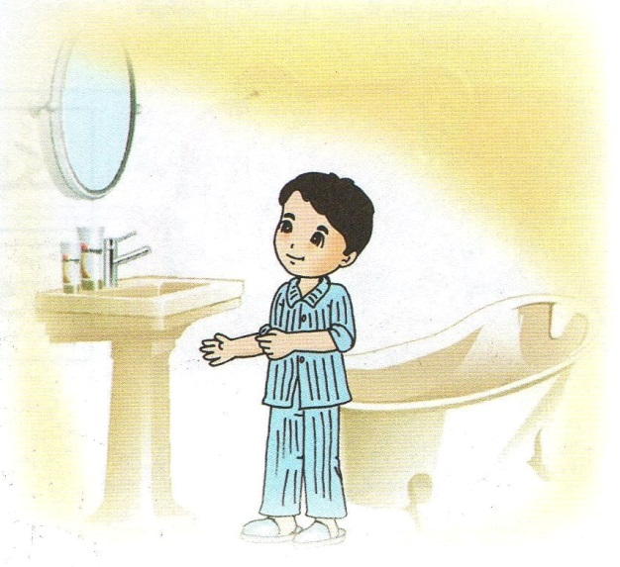
المقطع 1 – العائلة – ص 17 -2- الوحدة 3 - في منزلنا - ألاحظ وأعبر

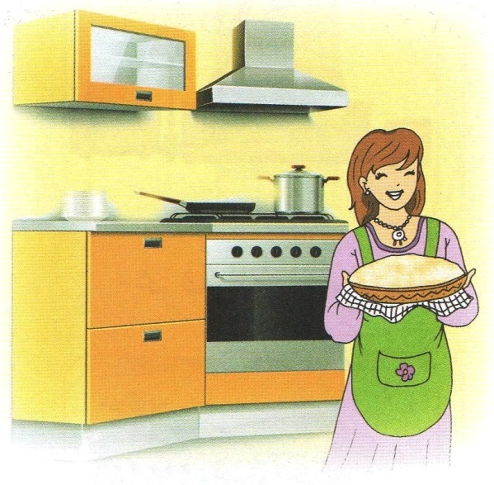

المقطع 1 – العائلة – ص 17 -3- الوحدة 3 - في منزلنا - ألاحظ وأعبر

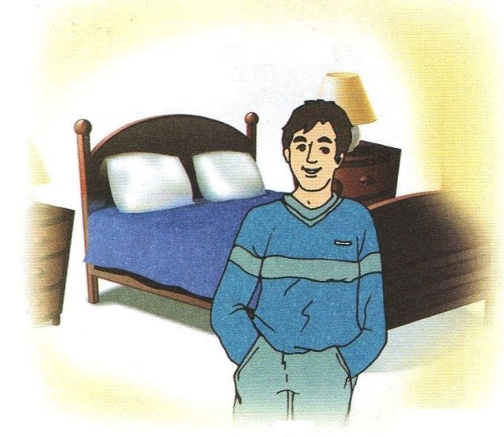

المقطع 1 – العائلة – ص 17 -4- الوحدة 3 - في منزلنا - ألاحظ وأعبر

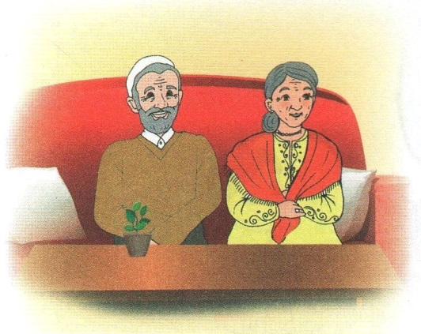
المقطع 1 – العائلة – ص 18 -1- الوحدة 3 - في منزلنا - قراءة 1 - أكتشف الجملة - في غرفة الجلوس أريكةٌ

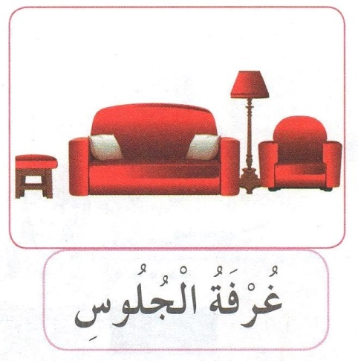

المقطع 1 – العائلة – ص 18 -2- الوحدة 3 - في منزلنا - قراءة 1 - أكتشف الكلمات + بطاقة – غرفةُ الجلوسِ

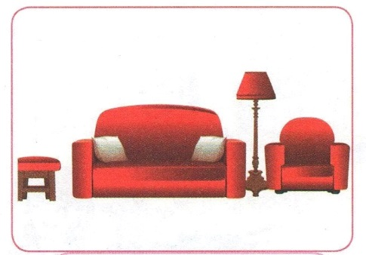

المقطع 1 – العائلة – ص 18-2- الوحدة 3 - في منزلنا - قراءة 1 - أكتشف الكلمات بلا بطاقة – غرفةُ الجلوسِ

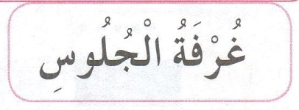

المقطع 1 – العائلة – ص 18-2- الوحدة 3 - في منزلنا - قراءة 1 - أكتشف الكلمات بطاقة فقط – غرفةُ الجلوسِ

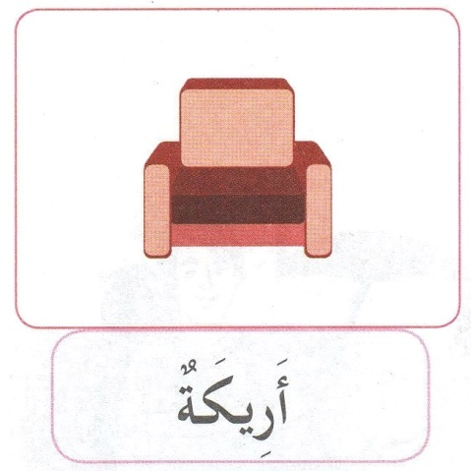

المقطع 1 – العائلة – ص 18 -3- الوحدة 3 - في منزلنا - قراءة 1 - أكتشف الكلمات + بطاقة – أريكةٌ

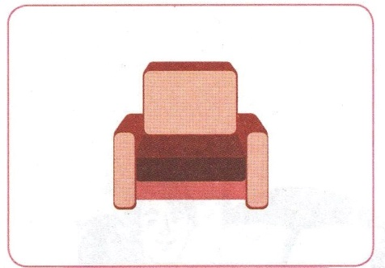

ص 18-3- الوحدة 3 - في منزلنا - قراءة 1 - أكتشف الكلمات بلا بطاقة – أريكةٌ

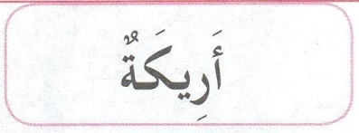

المقطع 1 – العائلة – ص 18-3- الوحدة 3 - في منزلنا - قراءة 1 - أكتشف الكلمات بطاقة فقط – أريكةٌ

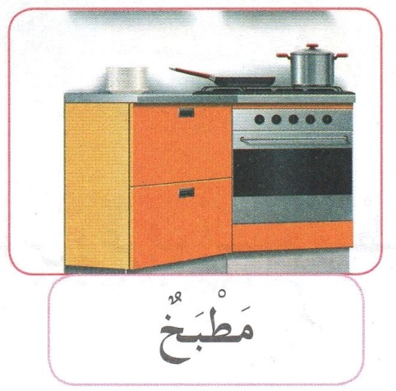

المقطع 1 – العائلة – ص 18 -4- الوحدة 3 - في منزلنا - قراءة 1 - أكتشف الكلمات + بطاقة – مطبخٌ

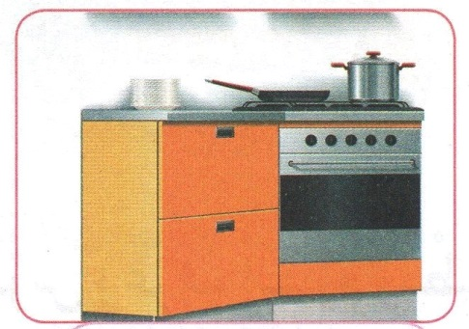

المقطع 1 – العائلة – ص 18-4- الوحدة 3 - في منزلنا - قراءة 1 - أكتشف الكلمات بلا بطاقة – مطبخٌ

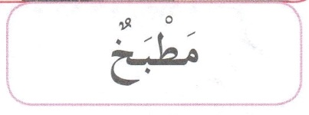

المقطع 1 – العائلة – ص 18-4- الوحدة 3 - في منزلنا - قراءة 1 - أكتشف الكلمات بطاقة فقط – مطبخٌ

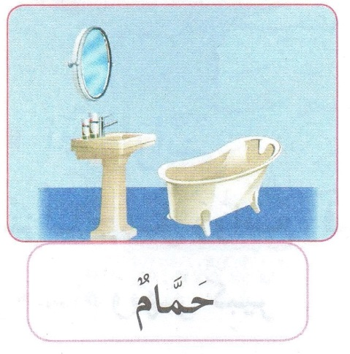

المقطع 1 – العائلة – ص 18 -5- الوحدة 3 - في منزلنا - قراءة 1 - أكتشف الكلمات + بطاقة – حمَّامٌ

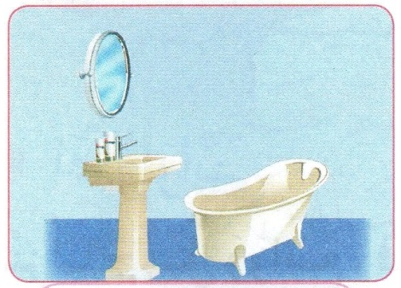

المقطع 1 – العائلة – ص 18-5- الوحدة 3 - في منزلنا - قراءة 1 - أكتشف الكلمات بلا بطاقة – حمَّامٌ

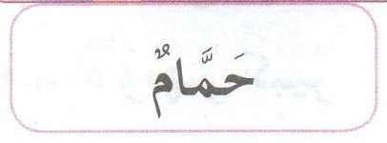

المقطع 1 – العائلة – ص 18-5- الوحدة 3 - في منزلنا - قراءة 1 - أكتشف الكلمات بطاقة فقط – حمَّامٌ

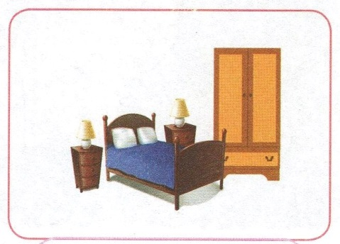

المقطع 1 – العائلة – ص 19 -1- الوحدة 3 - في منزلنا - قراءة 2 - أكتشف الجملة - في غرفتي خزانة وسرير

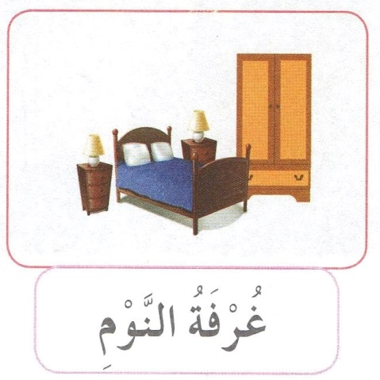

المقطع 1 – العائلة – ص 19 -2- الوحدة 3 - في منزلنا - قراءة 2 - أكتشف الكلمات + بطاقة – غرفةُ النومِ

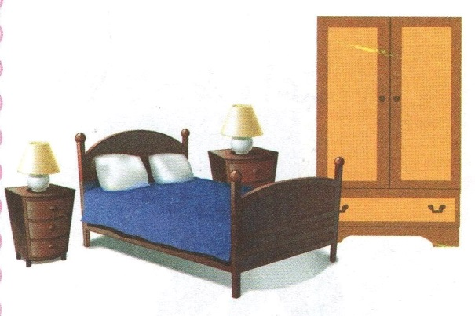

المقطع 1 – العائلة – ص 19-2- الوحدة 3 - في منزلنا - قراءة 2 - أكتشف الكلمات بلا بطاقة – غرفةُ النومِ

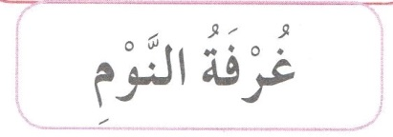

المقطع 1 – العائلة – ص 19-2- الوحدة 3 - في منزلنا - قراءة 2 - أكتشف الكلمات بطاقة فقط – غرفةُ النومِ

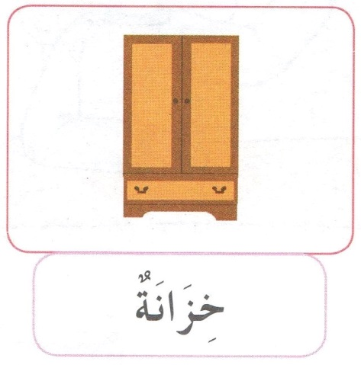

المقطع 1 – العائلة – ص 19 -3- الوحدة 3 - في منزلنا - قراءة 2 - أكتشف الكلمات + بطاقة – خزانةٌ

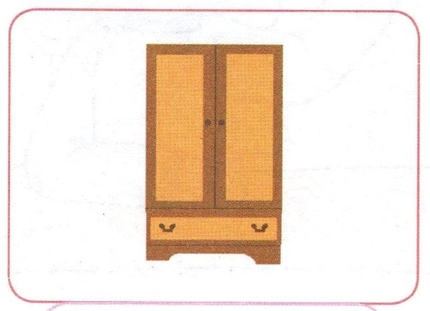

المقطع 1 – العائلة – ص 19-3- الوحدة 3 - في منزلنا - قراءة 2 - أكتشف الكلمات بلا بطاقة – خزانةٌ

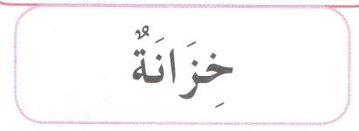

المقطع 1 – العائلة – ص 19-3- الوحدة 3 - في منزلنا - قراءة 2 - أكتشف الكلمات بطاقة فقط – خزانةٌ

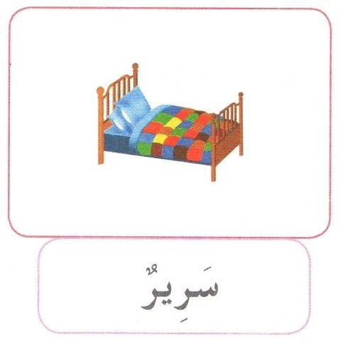

المقطع 1 – العائلة – ص 19 -4- الوحدة 3 - في منزلنا - قراءة 2 - أكتشف الكلمات + بطاقة – سريرٌ

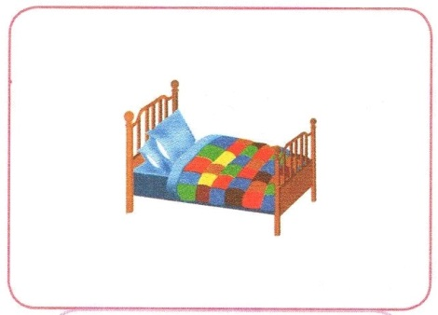

المقطع 1 – العائلة – ص 19-4- الوحدة 3 - في منزلنا - قراءة 2 - أكتشف الكلمات بلا بطاقة – سريرٌ

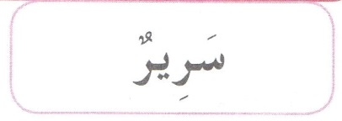

المقطع 1 – العائلة – ص 19-4- الوحدة 3 - في منزلنا - قراءة 2 - أكتشف الكلمات بطاقة فقط – سريرٌ

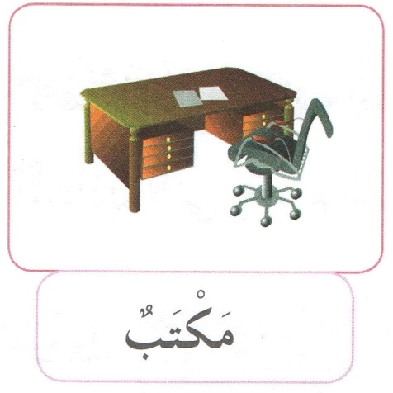

المقطع 1 – العائلة – ص 19 -5- الوحدة 3 - في منزلنا - قراءة 2 - أكتشف الكلمات + بطاقة – مكتبٌ

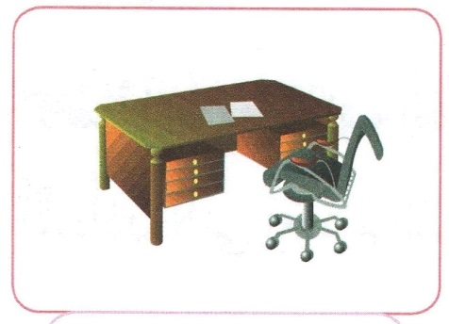

المقطع 1 – العائلة – ص 19-5- الوحدة 3 - في منزلنا - قراءة 2 - أكتشف الكلمات بلا بطاقة – مكتبٌ

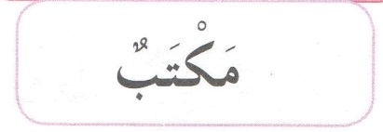

المقطع 1 – العائلة – ص 19-5- الوحدة 3 - في منزلنا - قراءة 2 - أكتشف الكلمات بطاقة فقط – مكتبٌ

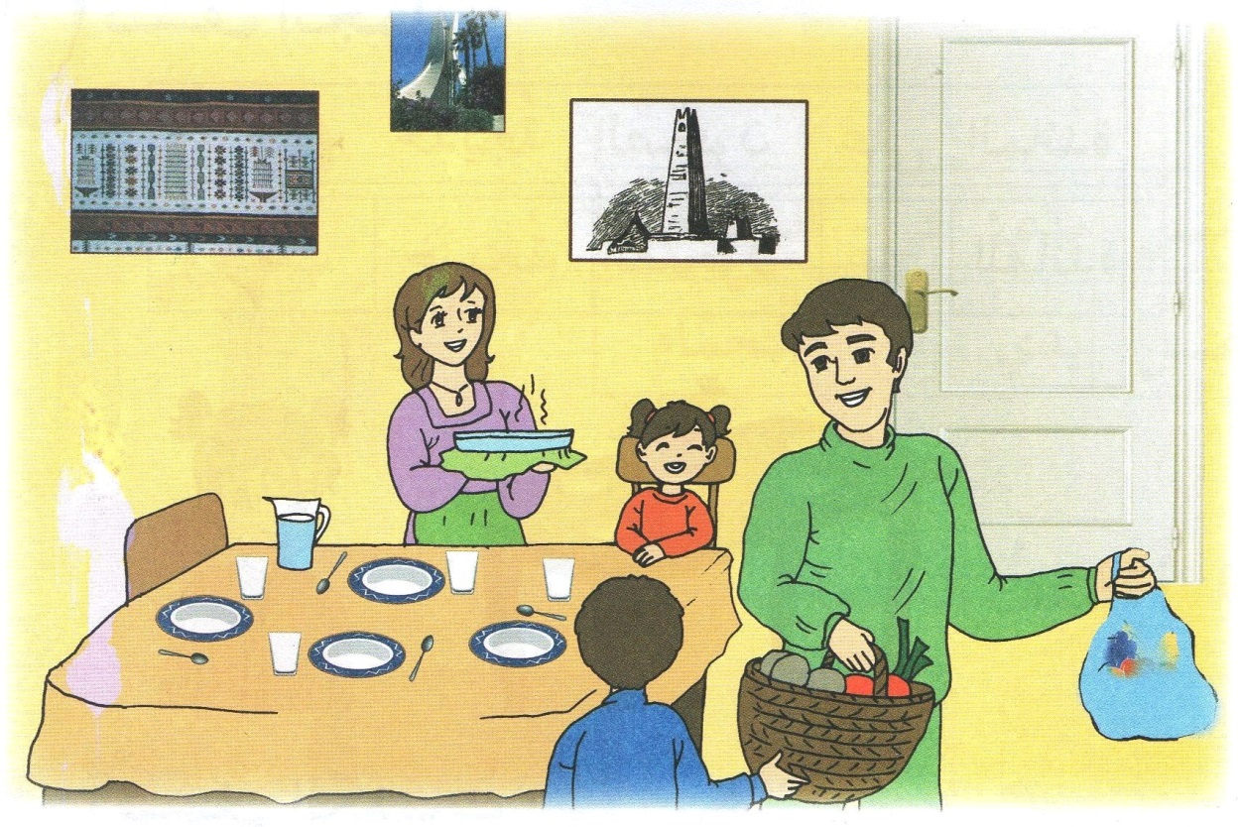
المقطع 1 – العائلة – ص 21 -1- الوحدة 4 - العائلة مجتمعة - ألاحظ وأعبر

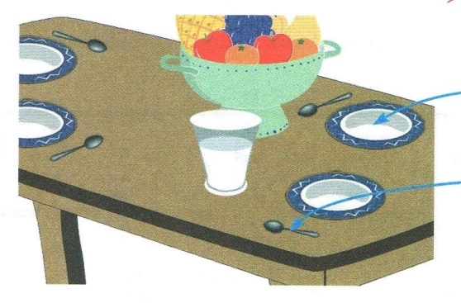
المقطع 1 – العائلة – ص 21 -2- الوحدة 4 - العائلة مجتمعة - أستعمل - هذا صحن - هذه ملعقةٌ

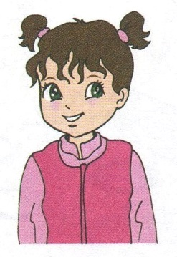
المقطع 1 – العائلة – ص 22 -1- الوحدة 4 - العائلة مجتمعة - قراءة 1 - أكتشف الجملة - وضعت خديجةُ الصحونَ على المائدةِ.

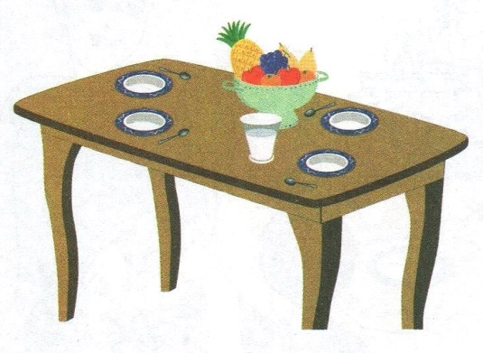
المقطع 1 – العائلة – ص 22 -2- الوحدة 4 - العائلة مجتمعة - قراءة 1 - أكتشف الجملة - وضعت خديجةُ الصحونَ على المائدةِ.

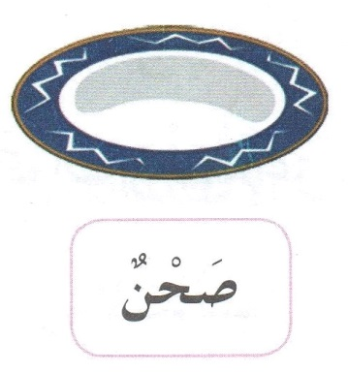

المقطع 1 – العائلة – ص 22 -3- الوحدة 4 - العائلة مجتمعة - قراءة 1 - أكتشف الكلمات + بطاقة – صحنٌ

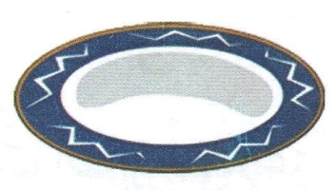

المقطع 1 – العائلة – ص 22-3- الوحدة 4 - العائلة مجتمعة - قراءة 1 - أكتشف الكلمات بلا بطاقة – صحنٌ

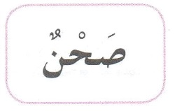
المقطع 1 – العائلة – ص 22-3- الوحدة 4 - العائلة مجتمعة - قراءة 1 - أكتشف الكلمات بطاقة فقط – صحنٌ

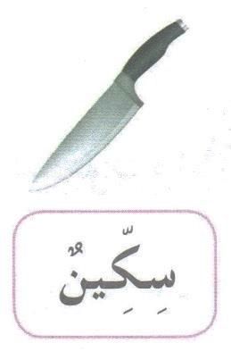

المقطع 1 – العائلة – ص 22 -4- الوحدة 4 - العائلة مجتمعة - قراءة 1 - أكتشف الكلمات + بطاقة – سكينٌ

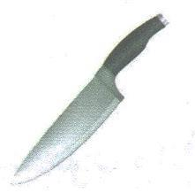

المقطع 1 – العائلة – ص 22-4- الوحدة 4 - العائلة مجتمعة - قراءة 1 - أكتشف الكلمات بلا بطاقة – سكينٌ

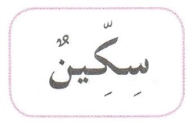

المقطع 1 – العائلة – ص 22-4- الوحدة 4 - العائلة مجتمعة - قراءة 1 - أكتشف الكلمات بطاقة فقط – سكينٌ

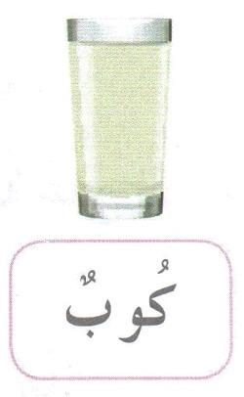

المقطع 1 – العائلة – ص 22 -5- الوحدة 4 - العائلة مجتمعة - قراءة 1 - أكتشف الكلمات + بطاقة – كوبٌ

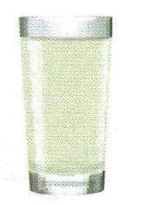

المقطع 1 – العائلة – ص 22-5- الوحدة 4 - العائلة مجتمعة - قراءة 1 - أكتشف الكلمات بلا بطاقة – كوبٌ

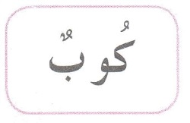
المقطع 1 – العائلة – ص 22-5- الوحدة 4 - العائلة مجتمعة - قراءة 1 - أكتشف الكلمات بطاقة فقط – كوبٌ

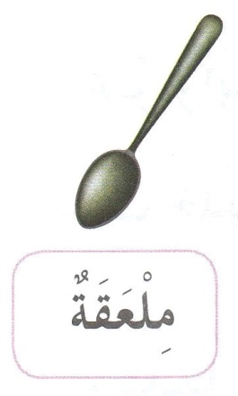
المقطع 1 – العائلة – ص 22 -6- الوحدة 4 - العائلة مجتمعة - قراءة 1 - أكتشف الكلمات + بطاقة – ملعقةٌ

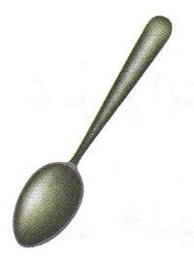

المقطع 1 – العائلة – ص 22-6- الوحدة 4 - العائلة مجتمعة - قراءة 1 - أكتشف الكلمات بلا بطاقة – ملعقةٌ

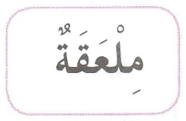
المقطع 1 – العائلة – ص 22-6- الوحدة 4 - العائلة مجتمعة - قراءة 1 - أكتشف الكلمات بطاقة فقط – ملعقةٌ

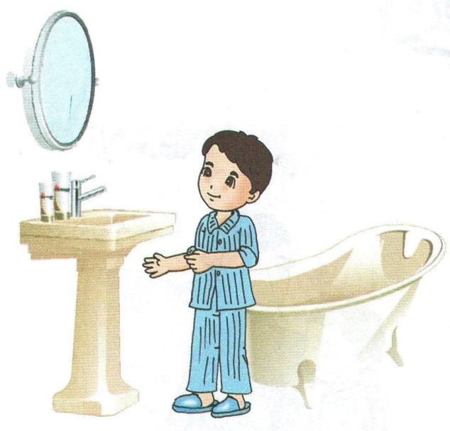

المقطع 1 – العائلة – ص 23 -1- الوحدة 4 - العائلة مجتمعة - قراءة 2 - أكتشف الجملة - أغسل يَدَيَّ في الحمامِ.

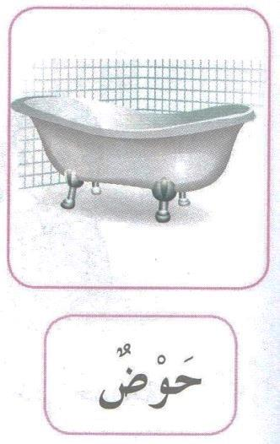

المقطع 1 – العائلة – ص 23 -2- الوحدة 4 - العائلة مجتمعة - قراءة 2 - أكتشف الكلمات + بطاقة – حوضٌ

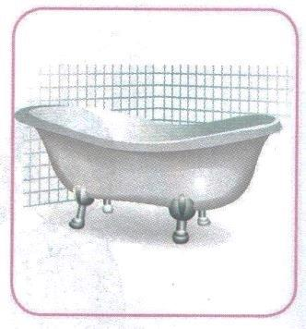

المقطع 1 – العائلة – ص 23-2- الوحدة 4 - العائلة مجتمعة - قراءة 2 - أكتشف الكلمات بلا بطاقة – حوضٌ

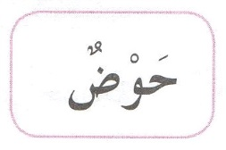

المقطع 1 – العائلة – ص 23-2- الوحدة 4 - العائلة مجتمعة - قراءة 2 - أكتشف الكلمات بطاقة فقط – حوضٌ

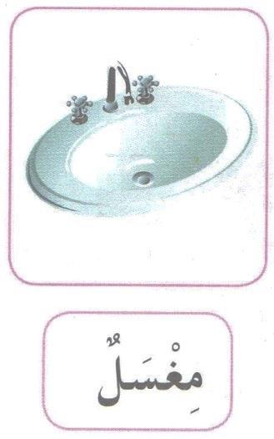

المقطع 1 – العائلة – ص 23 -3- الوحدة 4 - العائلة مجتمعة - قراءة 2 - أكتشف الكلمات + بطاقة – مِغسَلٌ

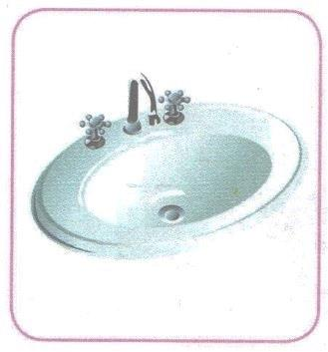
المقطع 1 – العائلة – ص 23-3- الوحدة 4 - العائلة مجتمعة - قراءة 2 - أكتشف الكلمات بلا بطاقة – مِغسَلٌ



المقطع 1 – العائلة – ص 23-3- الوحدة 4 - العائلة مجتمعة - قراءة 2 - أكتشف الكلمات بطاقة فقط – مِغسَلٌ

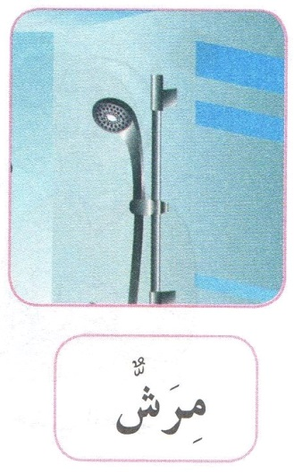

المقطع 1 – العائلة – ص 23 -4- الوحدة 4 - العائلة مجتمعة - قراءة 2 - أكتشف الكلمات + بطاقة – مِرَشٌ

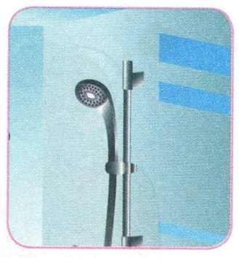

المقطع 1 – العائلة – ص 23-4- الوحدة 4 - العائلة مجتمعة - قراءة 2 - أكتشف الكلمات بلا بطاقة – مِرَشٌ

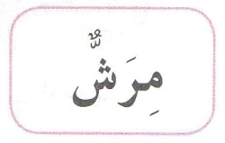

المقطع 1 – العائلة – ص 23-4- الوحدة 4 - العائلة مجتمعة - قراءة 2 - أكتشف الكلمات بطاقة فقط – مِرَشٌ

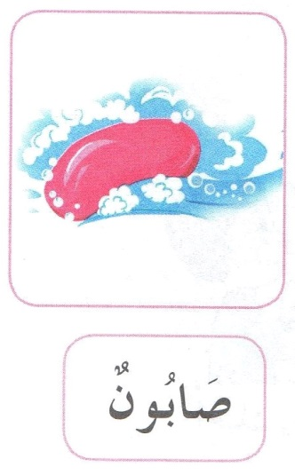

المقطع 1 – العائلة – ص 23 -5- الوحدة 4 - العائلة مجتمعة - قراءة 2 - أكتشف الكلمات + بطاقة – صابونٌ

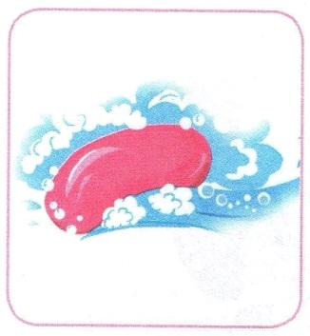

المقطع 1 – العائلة – ص 23-5- الوحدة 4 - العائلة مجتمعة - قراءة 2 - أكتشف الكلمات بلا بطاقة – صابونٌ

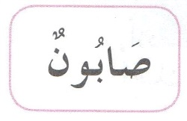

المقطع 1 – العائلة – ص 23-5- الوحدة 4 - العائلة مجتمعة - قراءة 2 - أكتشف الكلمات بطاقة فقط – صابونٌ

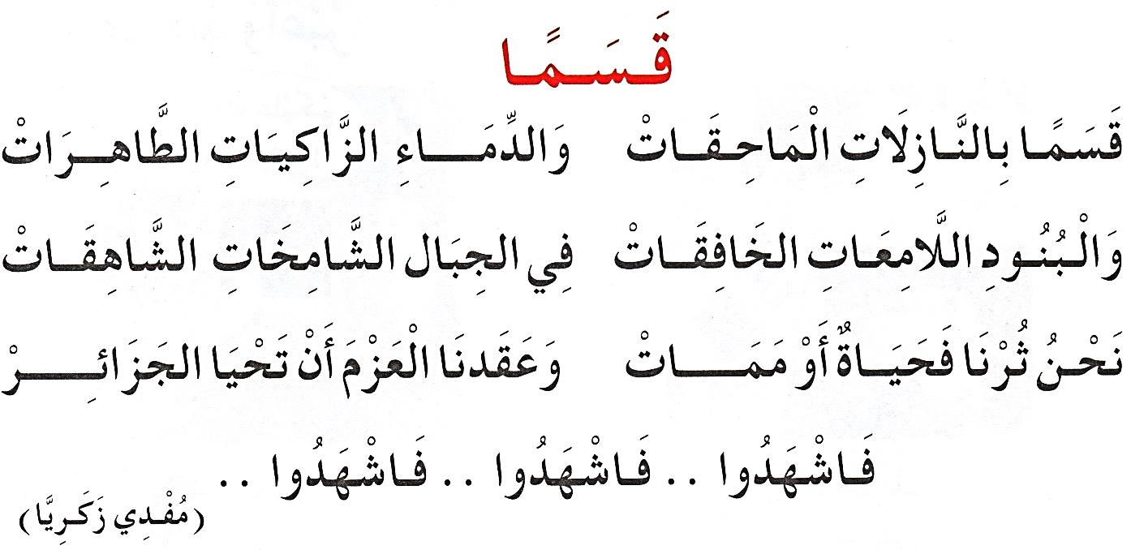

المقطع 1 – العائلة – ص 26 - أنْشِدُ 1 - قسمًا – الكتابة

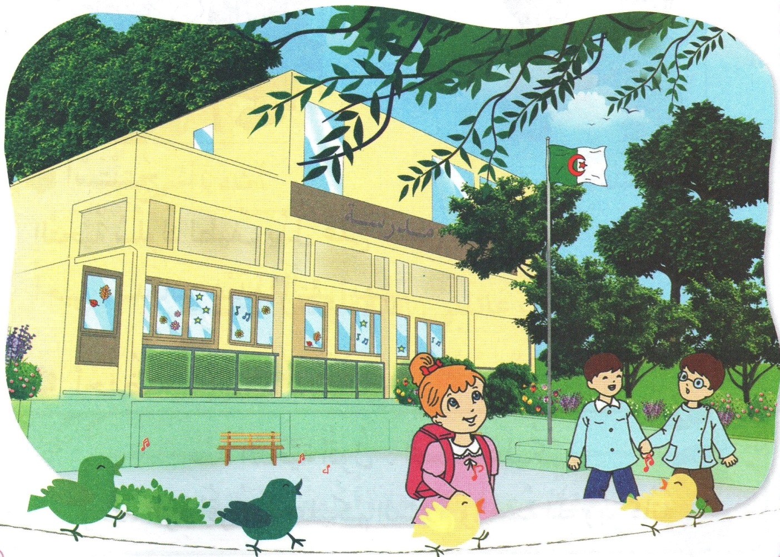
المقطع 1 – العائلة – ص 26 - أنْشِدُ 1 - قسمًا – الصورة

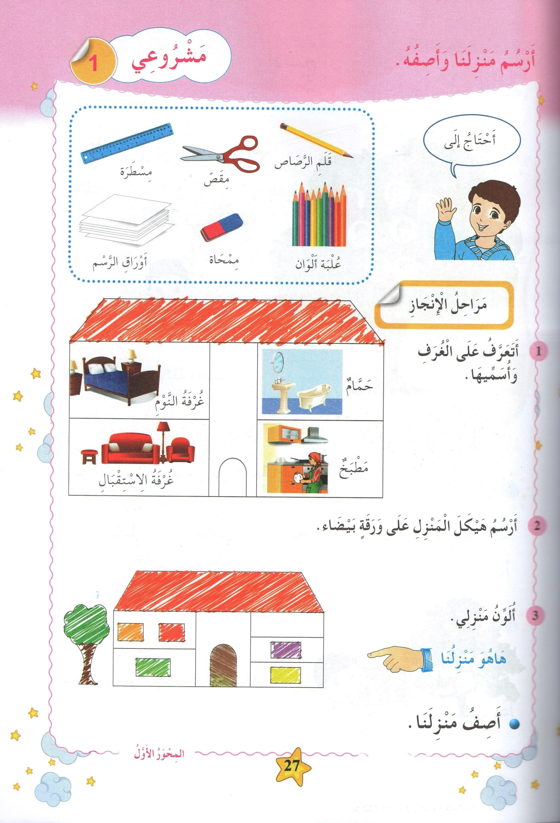
المقطع 1 – العائلة – ص 26 - مَشْرُعِي 1 - 1 - أرسمُ منزِلَنَا وأَصِفُهُ – كامل الصفحة

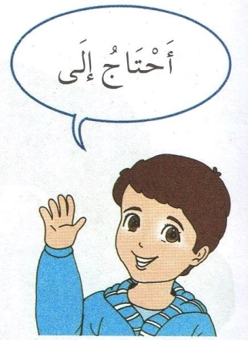
المقطع 1 – العائلة – ص 26 - مَشْرُعِي 1 - 2 - أرسمُ منزِلَنَا وأَصِفُهُ - أحتاجُ إلَى + بطاقة



المقطع 1 – العائلة – ص 26 - مَشْرُعِي 1 - 2 - أرسمُ منزِلَنَا وأَصِفُهُ - أحتاجُ إلَى بلا بطاقة

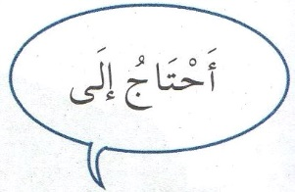
المقطع 1 – العائلة – ص 26 - مَشْرُعِي 1 - 2 - أرسمُ منزِلَنَا وأَصِفُهُ - أحتاجُ إلَى بطاقة فقط

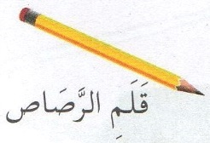
المقطع 1 – العائلة – ص 26 - مَشْرُعِي 1 - 3 - أرسمُ منزِلَنَا وأَصِفُهُ + بطاقة - قَلَمِ الرصاصِ

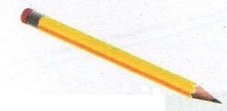

المقطع 1 – العائلة – ص 26 - مَشْرُعِي 1 - 3 - أرسمُ منزِلَنَا وأَصِفُهُ بلا بطاقة - قَلَمِ الرصاصِ

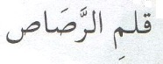

المقطع 1 – العائلة – ص 26 - مَشْرُعِي 1 - 3 - أرسمُ منزِلَنَا وأَصِفُهُ بطاقة فقط - قَلَمِ الرصاصِ

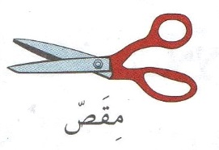
المقطع 1 – العائلة – ص 26 - مَشْرُعِي 1 - 4 - أرسمُ منزِلَنَا وأَصِفُهُ + بطاقة - مقص

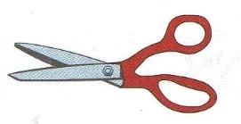

المقطع 1 – العائلة – ص 26 - مَشْرُعِي 1 - 4 - أرسمُ منزِلَنَا وأَصِفُهُ بلا بطاقة - مقص

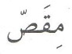

المقطع 1 – العائلة – ص 26 - مَشْرُعِي 1 - 4 - أرسمُ منزِلَنَا وأَصِفُهُ بطاقة فقط - مقص

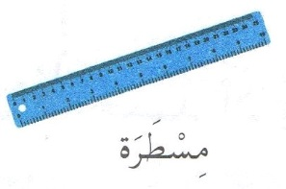
المقطع 1 – العائلة – ص 26 - مَشْرُعِي 1 - 5 - أرسمُ منزِلَنَا وأَصِفُهُ + بطاقة - مسطرة

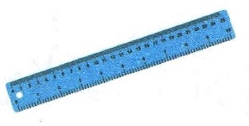

المقطع 1 – العائلة – ص 26 - مَشْرُعِي 1 - 5 - أرسمُ منزِلَنَا وأَصِفُهُ بلا بطاقة - مسطرة

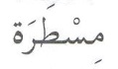
المقطع 1 – العائلة – ص 26 - مَشْرُعِي 1 - 5 - أرسمُ منزِلَنَا وأَصِفُهُ بلا بطاقة - مسطرة



المقطع 1 – العائلة – ص 26 - مَشْرُعِي 1 - 6 - أرسمُ منزِلَنَا وأَصِفُهُ + بطاقة – علبة ألوان

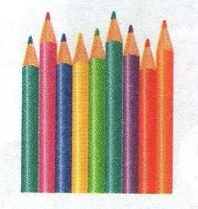

المقطع 1 – العائلة – ص 26 - مَشْرُعِي 1 - 6 - أرسمُ منزِلَنَا وأَصِفُهُ بلا بطاقة - علبة ألوان



المقطع 1 – العائلة – ص 26 - مَشْرُعِي 1 - 6 - أرسمُ منزِلَنَا وأَصِفُهُ بطاقة فقط - علبة ألوان

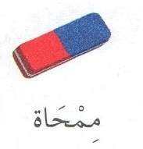

المقطع 1 – العائلة – ص 26 - مَشْرُعِي 1 - 7 - أرسمُ منزِلَنَا وأَصِفُهُ + بطاقة - ممحاة

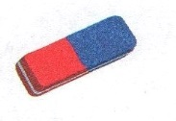

المقطع 1 – العائلة – ص 26 - مَشْرُعِي 1 - 7 - أرسمُ منزِلَنَا وأَصِفُهُ بلا بطاقة - ممحاة

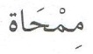
المقطع 1 – العائلة – ص 26 - مَشْرُعِي 1 - 7 - أرسمُ منزِلَنَا وأَصِفُهُ بطاقة فقط - ممحاة

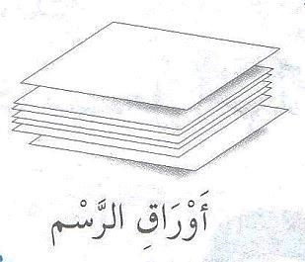

المقطع 1 – العائلة – ص 26 - مَشْرُعِي 1 - 8 - أرسمُ منزِلَنَا وأَصِفُهُ + بطاقة – أوراق الرسم

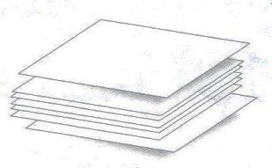

المقطع 1 – العائلة – ص 26 - مَشْرُعِي 1 - 8 - أرسمُ منزِلَنَا وأَصِفُهُ بلا بطاقة - أوراق الرسم

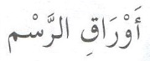

المقطع 1 – العائلة – ص 26 - مَشْرُعِي 1 - 8 - أرسمُ منزِلَنَا وأَصِفُهُ بطاقة فقط - أوراق الرسم

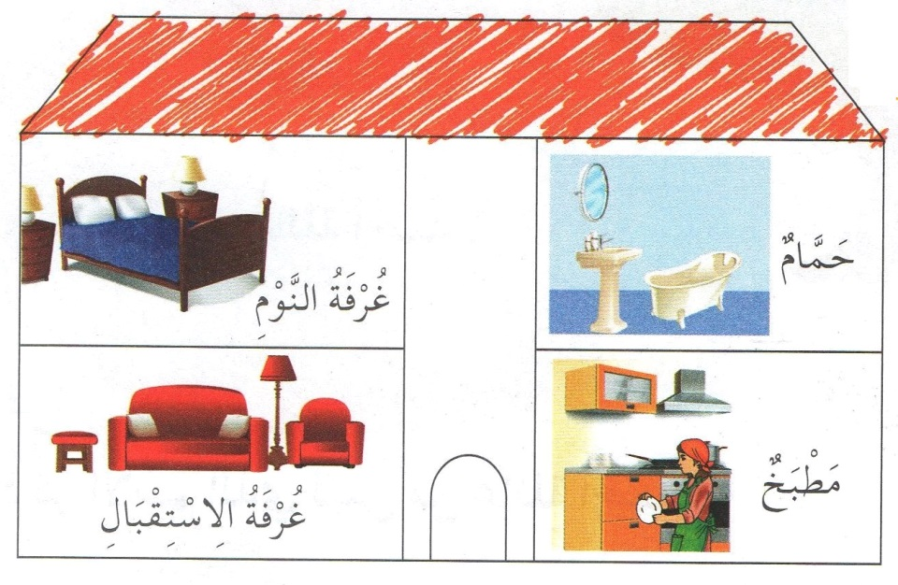
المقطع 1 – العائلة – ص 26 - مَشْرُعِي 1 - 9 - أرسمُ منزِلَنَا وأَصِفُهُ بلا بطاقة – منزل 1

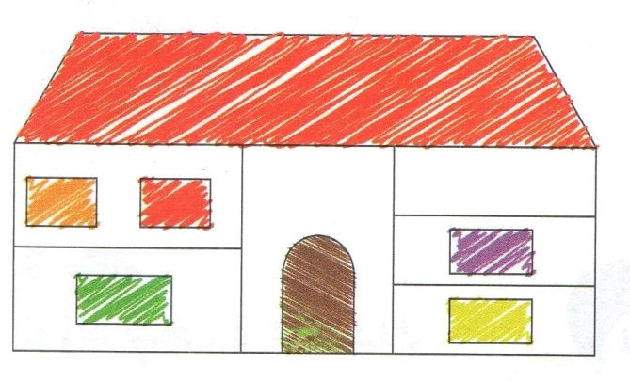
المقطع 1 – العائلة – ص 26 - مَشْرُعِي 1 - 10 - أرسمُ منزِلَنَا وأَصِفُهُ بلا بطاقة – منزل 2

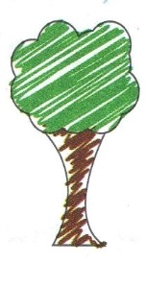
المقطع 1 – العائلة – ص 26 - مَشْرُعِي 1 - 11 - أرسمُ منزِلَنَا وأَصِفُهُ بلا بطاقة - شجرة

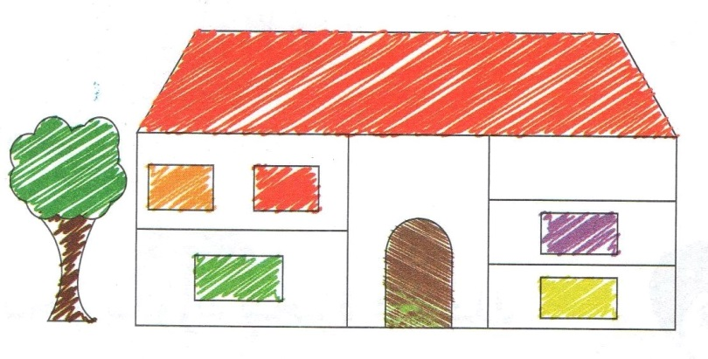
المقطع 1 – العائلة – ص 26 - مَشْرُعِي 1 - 12 - أرسمُ منزِلَنَا وأَصِفُهُ بلا بطاقة – منزل + شجرة

